Hồ Quốc Huy-22001645
- Factory Method
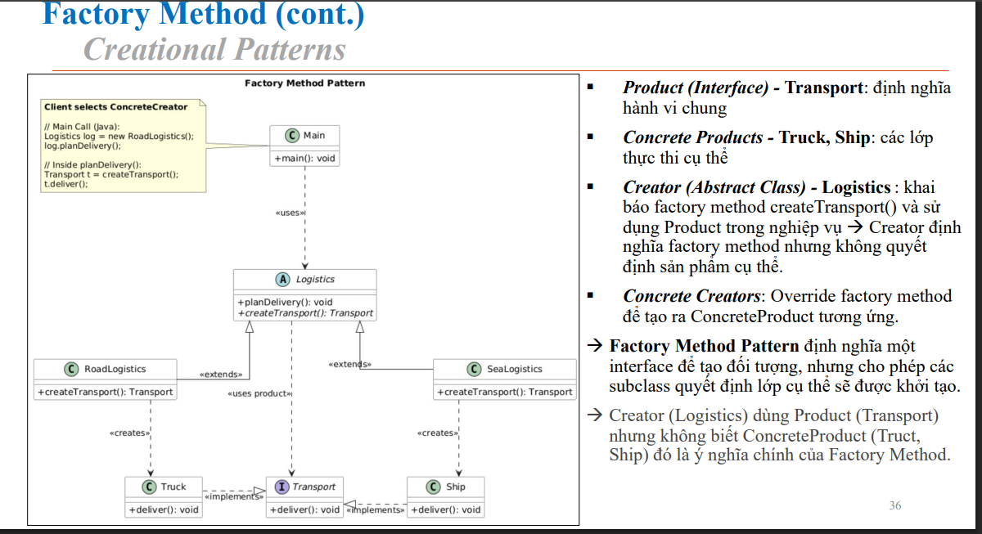

- Cấu trúc chương trình
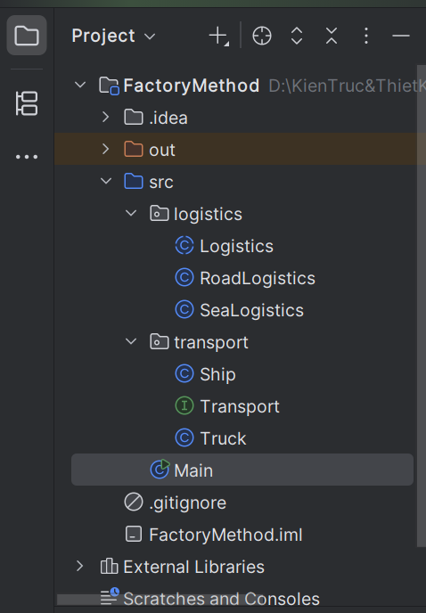
- Kết quả chuong trình chạy
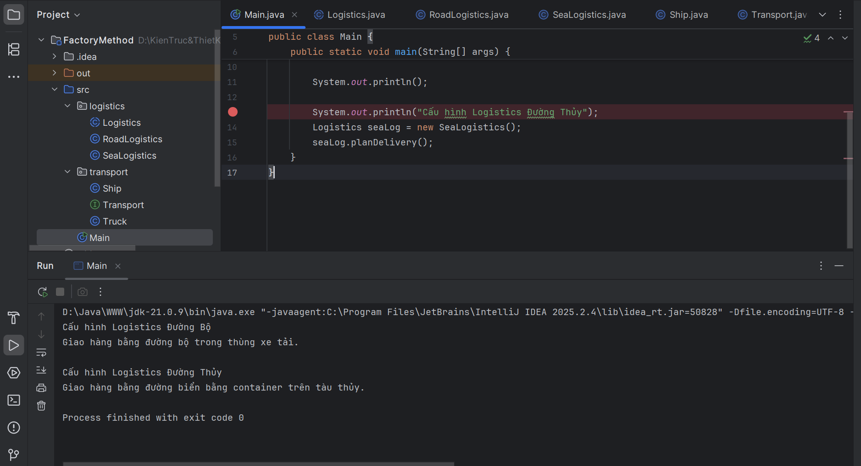

B. AbstractFactoryPattern
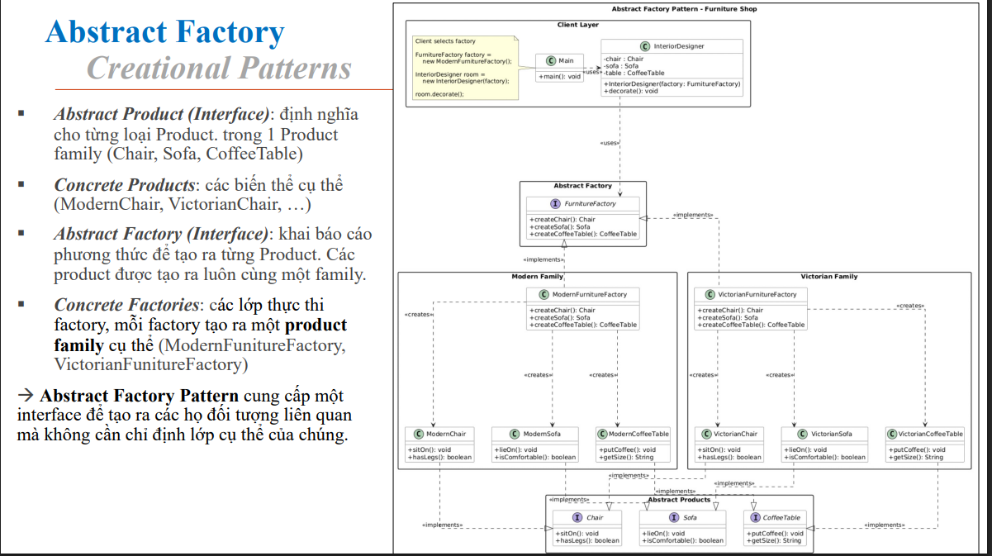

- Cấu trúc chương trình
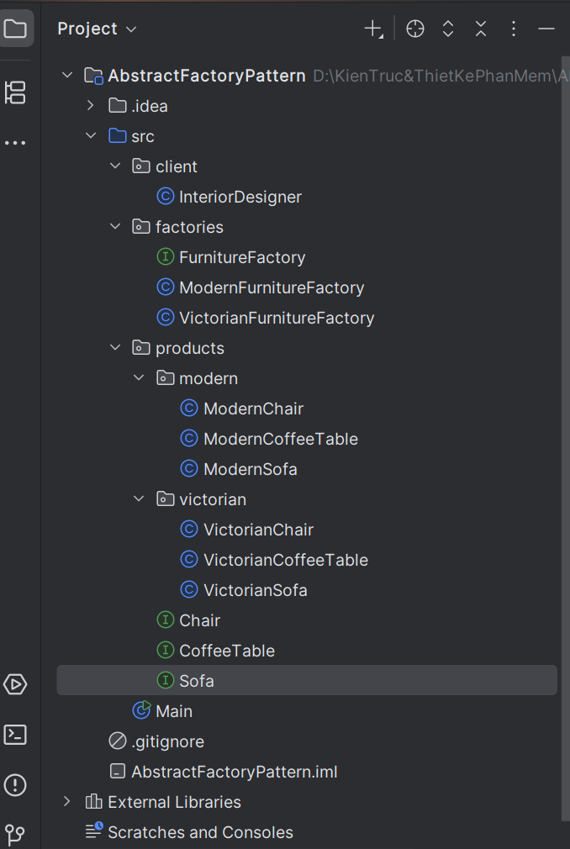
- Kết quả chương trình chạy
